

Syndicats départementaux de la Santé d’Ille et Vilaine
NON à l’Ordre
Infirmiers -infirmières rackettés (es) !!!

Le conseil de l’ordre infirmier a repoussé l’envoi des dossiers d’inscription et d’appel à cotisation jusqu’au 31 décembre 2009.
De nouveaux dossiers « plus simples » seraient en cours d’envoi
Aucune infirmière n’est donc à ce jour en exercice illégal

Ne remplissez pas le dossier
Ne vous inscrivez pas
Ne payez pas pour travailler

Nous sommes plus de 500 000 infirmiers (ières) concernés,

Nous avons donc la force du nombre pour résister

Suite à la réunion du 30 novembre 2009, les organisations ci-dessus appellent tous les professionnels à une manifestation au siège de l’ordre Infirmier Départemental et Régional dans le cadre d’une semaine de mobilisation nationale contre les Ordres
Infirmiers- infirmières
Retrouvons nous le 15 DECEMBRE à 15h
Devant le siège de l’ordre régional et Départemental 35
4 Avenue Charles TILLON à Rennes
(Près du carrefour des 3 Croix)

Amenez vos dossiers d’inscription s’il vous en reste

Une manifestation nationale à Paris est en préparation pour fin janvier

Nous sommes opposés à un ordre :
- Non représentatif de la profession (9 % de votants IDE libéraux compris, aux élections d’avril 2008 en Ille et Vilaine) et non démocratique.
- Illégal car la présidente comme nombre d’élus est un cadre. Or le tribunal de Toulouse a jugé le fait que les cadres kinés, disposant d’un statut différent, ne doivent pas cotiser et ne peuvent donc être élus. Ce jugement doit s’appliquer pour l’ordre infirmier ;
- Inutile aussi bien au respect de la déontologie (déjà définie dans le code de la santé publique), qu’à la représentation des personnels (les syndicats sont là pour cela) ;
- Dangereux car induisant une nouvelle entité disciplinaire : maillon supplémentaire de répression (procédures disciplinaires dans lesquelles les représentants syndicaux ne pourront pas défendre les salariés). Une élection est d’ailleurs prévue le 4 mars 2010 pour élire les membres ordinaux de la première instance

Les personnels de santé n’ont pas besoin d’ordre mais de moyens pour remplir leur mission, d’effectifs pour améliorer les conditions de travail, de salaires reconnaissant leur qualification et leur responsabilité.

Dans un contexte de pénurie de personnel et de blocage des salaires dans tous les secteurs, c’est une véritable provocation ! Nous ne paierons pas un centime alors que l’ordre prévoie une cotisation à 125 euros dès l’an prochain !

Il est nécessaire d’élargir la mobilisation pour obtenir l’abrogation de la loi portant création de l’ordre infirmier et de tout ordre professionnel.

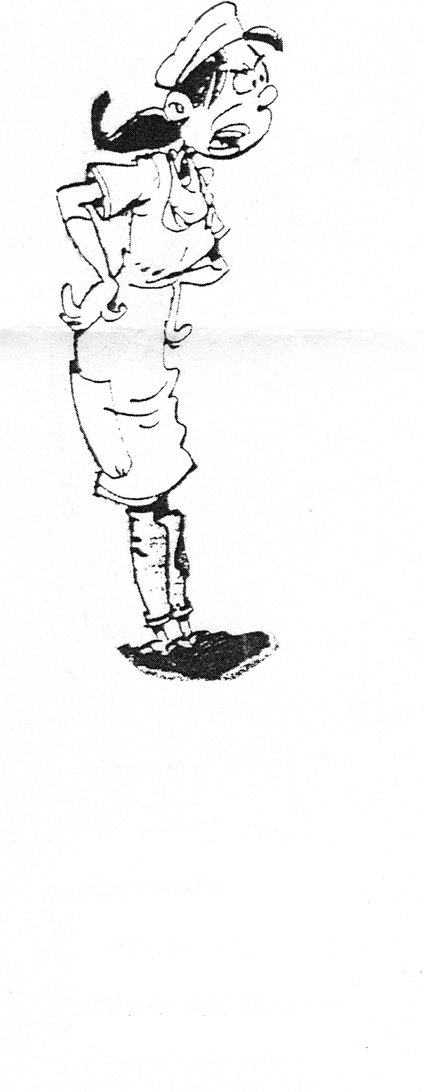
Contacts syndicats

SUD : 02 99 33 39 00 Poste 3327
CGT : 06 47 53 73 63
FO : 02 99 87 35 07
CFTC : 06 09 50 98 63
CFDT : 02 99 33 39 00 Poste 3506

